2020-2021学年山东省枣庄市薛城区八年级第二学期期末考试物理试题

一、选择题（每题3分，共48分。每小题给出的四个选项中只有一项是正确答案，请将正确答案填写在下面的表格中）

|  |  |  |  |  |  |  |  |  |  |  |  |  |  |  |  |  |
| --- | --- | --- | --- | --- | --- | --- | --- | --- | --- | --- | --- | --- | --- | --- | --- | --- |
| 题序 | 1 | 2 | 3 | 4 | 5 | 6 | 7 | 8 | 9 | 10 | 11 | 12 | 13 | 14 | 15 | 16 |
| 答案 |  |  |  |  |  |  |  |  |  |  |  |  |  |  |  |  |

1. 小黄不遵守校规，在追逐打闹过程中撞掉了小方一颗牙，自己额头也肿了，该现象所包含的力学知识最合理的解释是（　　）

A．力的作用效果只跟力的大小有关 B．力的作用是相互的

C．接触的两物体间一定能产生力 D．力能改变物体的运动状态

2. 小明和爸爸自驾游，汽车行至多沙山坡，车轮打滑，无法前行。爸爸让小明下车，便于爬坡，小明否定了爸爸的提议，邀请路边的行人上车，车果然不再打滑，开上山坡。下列做法与小明的做法蕴含相同原理的是（　　）

A．给机器安装滚动轴承 B．给轮滑鞋的转轴加润滑剂

C．自行车刹车时，用力捏车闸 D．在二胡的弓毛上涂抹松香

3. 在没有风的室内向上抛出皮球，在球上升到最高点静止的瞬间，不计空气阻力，它受到的力有（　　）

A．只有重力 B．重力和手的推力

C．不受力 D．重力和惯性力

4. 下列实例中，属于减小压强的是（　　）

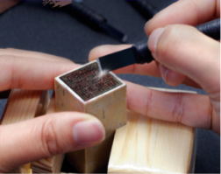 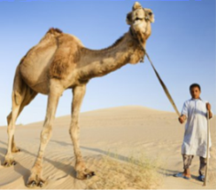 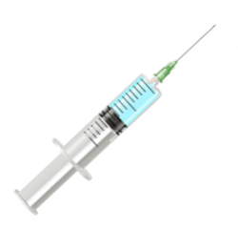 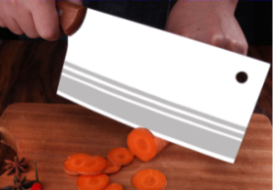

A．锋利的篆刻刀 B．骆驼宽大的脚掌 C．注射器的针头 D．切菜的菜刀

5. 如图所示，水平桌面上放置有底面积为*S*，重为*G*1的薄壁容器。容器装有密度为*ρ*、深度为*h*，重为*G*2的某种液体。设液体对容器底部的压强为*p*1，容器对桌面的压强为*p*2，下列选项正确的是（　　）

A． B．*p*1＝*ρgh* C．*p*2= eqId792ad461045246d1b603f1d49d73abc7 D．*p*2= eqId792ad461045246d1b603f1d49d73abc7+*ρgh*

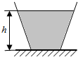 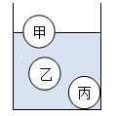 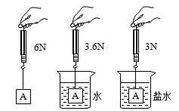

**盐水**

**水**

**A**

**A**

**A**

**3N**

**3.6N**

**6N**

第5题图 第6题图 第7题图

6. 如图所示，把体积相等的甲、乙、丙三个实心小球放入水中后，甲球漂浮，乙球悬浮，丙球沉底。则三个球所受浮力大小关系（　　）

A． B． C． D．

7. 如图是探究影响浮力大小因素的部分实验情景，物体A是规则的长方体，根据图中弹簧测力计的示数，你求不出的物理量是（　　）

A. 盐水的密度 B. 物体A的体积 C. 物体A的底面积 D. 物体A的密度

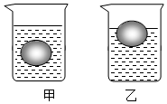8. 把同一个鸡蛋先后放入到盛有密度为ρ甲、ρ乙的甲、乙两种液体的烧杯中，如图所示，鸡蛋在甲中悬浮，在乙中漂浮，则鸡蛋在甲、乙中受到的浮力分别为F甲和F乙，则下列说法正确的是（　　）

A．ρ甲＞ρ乙；F甲=F乙

B．ρ甲＜ρ乙；F甲=F乙

C．ρ甲＞ρ乙；F甲＞F乙

D．ρ甲＜ρ乙；F甲＞F乙

9. 水平地面上有一个重为5N的球，小明用20N的力踢球，球离开脚后在地面上滚动了4m，那么小明对球做的功为（　　）

A．不能确定 B．20J C．80J D．0J

10. 甲、乙两台机器，他们的功率分别为300W和350W，则下列选项中正确的是（　　）

A．甲做功一定比乙做功多 B．甲做功时间一定比乙少

C．甲做功可能比乙做功多 D．甲做功可能比乙做功慢

11. 十年磨剑，载誉归来！2020年12月17日1时59分，嫦娥五号返回器携带月球样品成功着陆。返回舱进入大气层离地面一定高度时打开降落伞，一段时间后匀速下落，在匀速下落过程中，返回舱的（　　）

A．动能不变，重力势能减少 B．动能减少，重力势能减少

C．动能增加，重力势能减少 D．动能不变，机械能不变

12. 聚餐时使用公筷公勺逐渐成为人们的共识。使用筷子夹菜时，筷子可看作杠杆。下列生活用具与筷子不属于同类杠杆的是（　　）

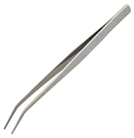 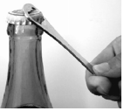 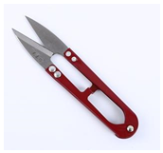 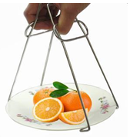

A．镊子 B．开瓶器 C．剪刀 D．夹盘器

13. 一个结构坚固的水塔因地基松软而倾斜，为阻止水塔继续倾斜，救援队借助山石用钢缆拉住水塔。下列方案中，钢缆对水塔拉力最小的是（　　）

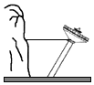 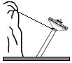 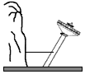 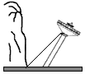

A B C D

14.某同学旅游时，发现一种利用滚轴和绳子组装的特殊机械。当地人借助这种装置可以将较重的物体很轻便地搬运到二楼上面。他借助该装置提升100N的重物（不计摩擦和装置的自重）。下列说法正确的是（　　）

A．可以把*A*、*B*简化看成动滑轮

B．人将绳拉过1m时，物体也上升1m

C．物体匀速上升时，人对绳的拉力为20N

D．利用该装置能省力，但不能改变力的方向

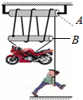 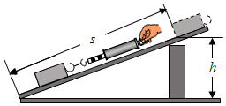

第14题图 第15题图

1. 如图所示，在斜面上将一个重4.5N的物体匀速拉到高处，沿斜面向上的拉力为1.8N，斜面长s=1.2m、高h=0.3m。则（　　）

A．有用功为1.35J，机械效率为75%

B．有用功为2.16J，机械效率为62.5%

C．有用功为1.35J，机械效率为62.5%

D．有用功为1.35J，机械效率为100%

16. 科学中常用数学方法来表示某些量的关系。下列图象中能用阴影面积表示相应的量是（　　）

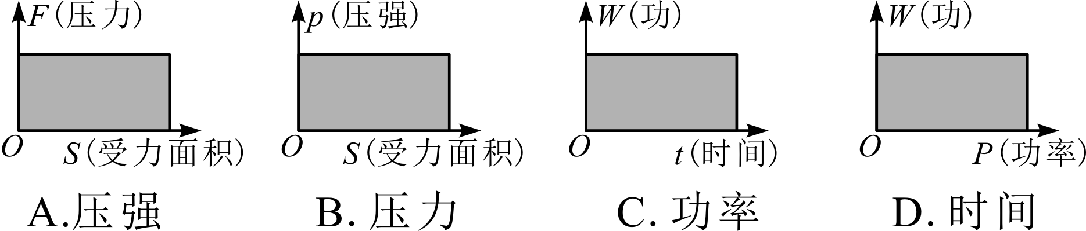

二、填空题（每空1分，共18分）

17. 如图所示，用尺子快速打击下面的棋子，棋子飞出，说明力可以改变物体的________；上面的棋子由于具有惯性_______（选填“会”或“不会”）随着一起飞出。

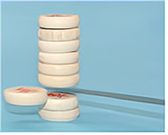 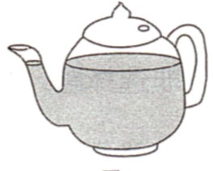 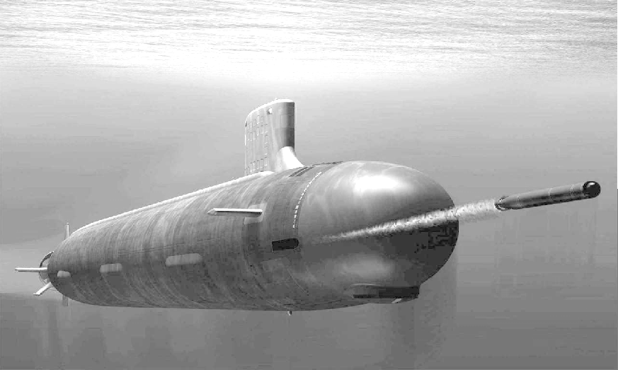

第17题图 第18题图 第19题图

18. 如图，茶壶的壶身和壶嘴构成了一个_______；若壶中装满水，用手指将壶盖上的小孔堵住，则壶中的水_______（选填“能”或“不能”）倒出来。

19. 某次军事演习中，执行深海作业的潜水艇悬浮在海水中(如图)。要使潜水艇下潜，应对水舱________(选填“注水”或“排水”)，在下潜过程中，海水对潜水艇上下表面的压力差________(选填“变大”、“变小”或“不变”)。

20. 小海和同学们参加研学旅行，汽车在公路上快速行驶时，小海发现窗帘从打开的窗户向外飘，这是因为窗外的空气流速较大，压强_______（ 选填“较大”或“较小”）；车行驶到山顶时，他发现密封的零食包装袋鼓起来了，这是因为山顶上的大气压比山脚下的大气压_______（ 选填“大”或“小”）造成的。

21. 把质量是24g，体积是30cm3的物体浸没在水中，松手后该物体将__________（选填“上浮”“悬浮”或“下沉”）。当它静止时，所受的浮力是______N。

22. 如图所示，小磊分别沿三条路径从滑梯同一高度处自由滑到水平地面，在不考虑空气阻力和摩擦的情况下，此过程中小磊的机械能是 （选填“守恒”或“不守恒”）的，他到达滑梯最底端时的速度 （选填“相同”或“不相同”）。

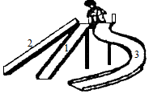 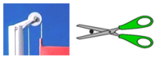

第22题图 第23题图

1. 使用简单机械可以给人们的生活带来便利：如图所示，旗杆的顶端安装着一个定滑轮，用来改变拉力的 ；小丽用缝衣剪刀剪布，她为了剪起来更省力应将布放在 （选填“靠近”或“远离”）剪刀的转动轴。

24. 小文同学用桶从井中提水，在此过程中，人对水所做的功为 ，人对桶所做的功为 。（均选填“有用功”“额外功”或“总功”）

25. 中国人民解放军海军山东舰是中国首艘自主建造的国产航母，满载时的排水量约为5万吨，它满载时受到的浮力约为 N（用科学记数法表示）；当航母从海水密度较小的港口驶达密度较大的远海时，它将 （选填“上浮”或“下沉”）一些。

（*g*取10N/kg）

三、作图题（2分）

26. 如图所示，用一根硬棒通过支点*O*撬起石头，画出石头所受重力*G*的示意图，以及力*F*的力臂*l*。

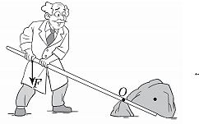

四、实验探究题（每空1分，共18分）

27. 如图所示是小王“探究杠杆的平衡条件”的装置，每个钩码重为0.5N（钩码个数若干），弹簧测力计量程为0~5N。

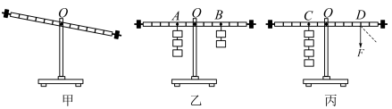

(1)将该装置置于水平桌面上，静止时处于甲图所示状态，此时杠杆处于 （选填“平衡”或“非平衡”）状态。为便于测量力臂，小王可以将杠杆右端的平衡螺母向______（选填“左”或“右”）移动，直至杠杆在 位置平衡。

(2)乙图中杠杆恰好处于平衡状态，若悬挂钩码的挂点*A*和*B*分别同时向支点*O*移近一格，杠杆将会沿_________（选填“顺时针”或“逆时针”）转动。

(3)在杠杆两边分别挂上数量不同的钩码，改变钩码数量和位置，使杠杆处于水平平衡状态，记录教据，分析实验数据可得杠杆的平衡条件： （请用公式表达）。

(4)如图丙，当在杠杆左侧第2格处挂4个钩码，在杠杆的右侧*D*点用竖直向下的拉力*F*作用时，杠杆在水平位置平衡。若使杠杆继续在水平位置保持平衡，将拉力方向旋转到图中虚线位置时， 拉力*F*将______（选填“变大”、“变小”或“不变”）。

28. 如图所示，某实验小组在“探究物体的动能跟哪些因素有关”的实验中，让小球从同一斜面某处由静止释放，撞击同一水平面上的同一木块，并使木块向前移动一段距离。

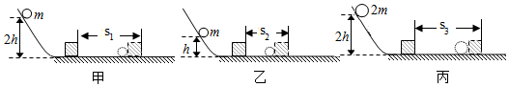

(1)实验中，小球动能的大小是通过木块 来反映的，这种方法称为转换法。

(2)分析比较 两次实验，可初步得出结论：质量相同的物体，速度越大，动能越大。

(3)实验后，同学们联想到在许多交通事故中，造成安全隐患的因素有汽车“超载”或“超速”，进一步想知道，在影响物体动能大小的因素中，哪个对动能影响较大？于是利用上述器材进行了实验测定，得到的数据如下表：

|  |  |  |  |
| --- | --- | --- | --- |
| 试验  序号 | 小球的质量m/g | 小球自由滚下的高度h/cm | 木块被撞后移动的距离s/cm |
| 1 | 30 | 10 | 4 |
| 2 | 30 | 20 | 16 |
| 3 | 60 | 10 | 8 |

①为了探究“超载”安全隐患，应选择 两个序号的实验进行比较。

②分析表格中对应的实验数据可知： 对物体的动能影响更大，当发生交通事故时，由此造成的危害更严重。

(4)小欣同学联想到“探究阻力对物体运动的影响”时，也用到了斜面，让小车从斜面顶端由静止滑下，比较在不同表面滑行的距离不同（小车动能消耗殆尽），小车在三个表面克服摩擦力做功______（选填“相等”或“不相等”）；若水平面绝对光滑，小车将做______运动。

29.在“测量滑轮组的机械效率”的实验中，实验小组用如图所示的装置进行了实验，实验数据记录如表所示，第三次实验时的拉力如图所示。

|  |  |  |  |  |  |
| --- | --- | --- | --- | --- | --- |
| 实验次数 | 钩码所受的重力*G*/N | 钩码上升的高度*h*/cm | 拉力*F*/N | 绳自由端移动的距离*s*/cm | 机械效率*η* |
| 1 | 2 | 10 | 0.8 | 30 | 83.3% |
| 2 | 4 | 10 | 1.5 | 30 | ② |
| 3 | 6 | 10 | ① | 30 | * |

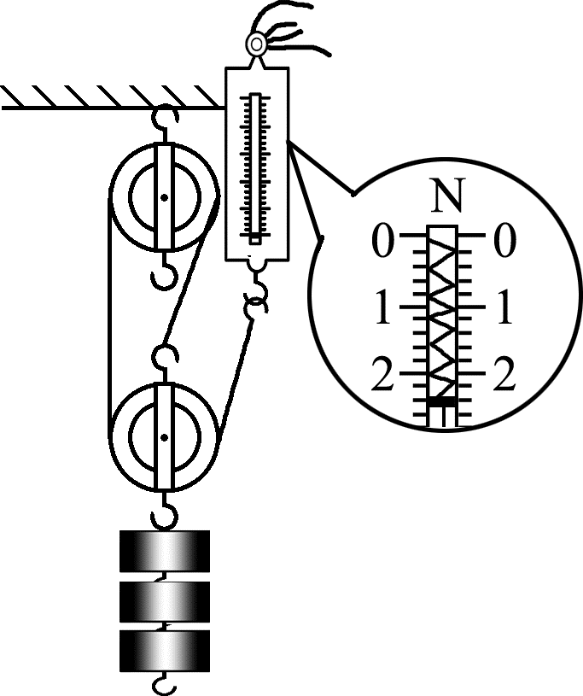(1)实验中应竖直向上______拉动弹簧测力计使钩码上升；

(2)表格中编号①的数据应为_________；编号②的数据应为________；

(3)比较实验数据可得出的实验结论是：使用同样的滑轮组，提升的物体越重，滑轮组的机械效率越 ；

(4)如果在第一次实验时，忽略绳重和摩擦，可以计算出动滑轮的重力为_______N。

(5)结合生产生活实际，用滑轮组提升重物时，下列选项中也可提高机械效率的是

________。

A．增大绳重 B．减轻动滑轮重 C．加快物体提升的速度

五、计算题（每题7分，共14分）

30. 某同学想测量一种液体的密度。他将适量的待测液体加入到底面积*S*=25cm2的圆柱形平底玻璃容器里，然后一起缓慢放入水槽中。当容器下表面所处的深度*h*1= 10cm时，容器处于直立漂浮状态，如图a所示。从容器中取出100cm3的液体后，当容器下表面所处的深度*h*2=6.8cm时，容器又处于直立漂浮状态，如图b所示。（*g*取10N/kg）求：

(1)图a状态中，水对容器下表面的压强；

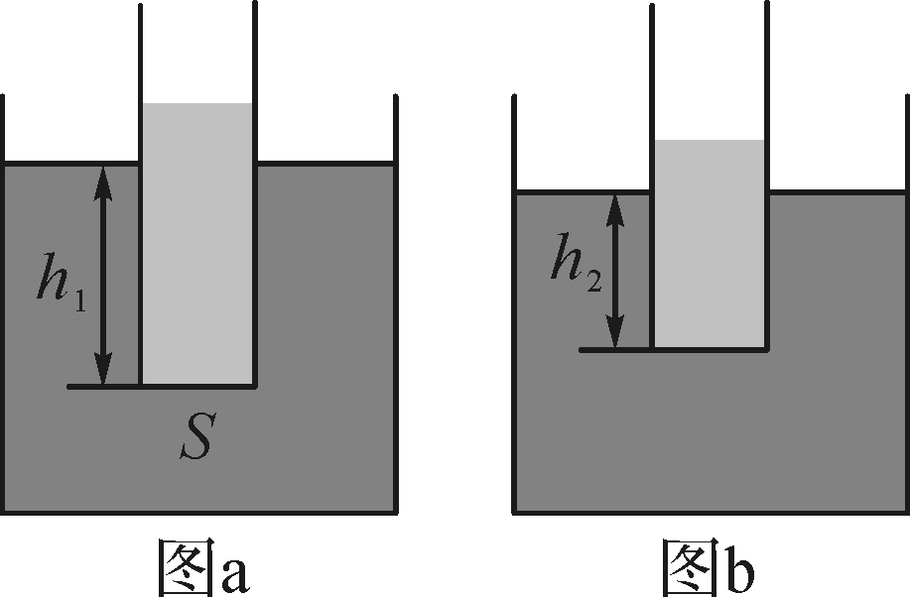

(2)由图a到图b状态，容器所受浮力减小量；

(3)待测液体的密度。

31.重为1.8×104N的小汽车陷入泥泞中，聪明的小红利用如图所示的滑轮组装置将小汽车以0.1m/s的速度匀速顺利拉出。在拉出过程中，若小汽车所受阻力*f*为车重的0.2倍，作用在绳子自由端的拉力*F*1=1500N。求∶

(1)滑轮组的机械效率；

(2)树承受的拉力*F*2；

(3)拉力*F*1的功率。

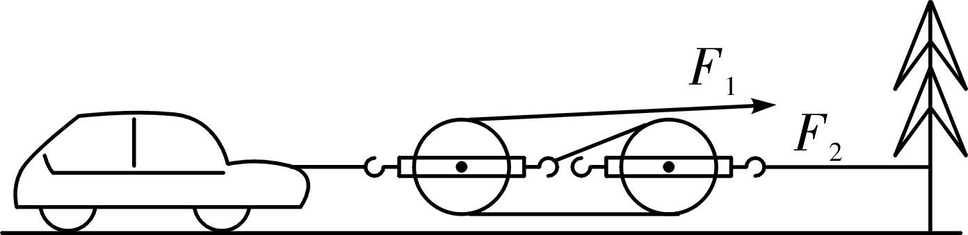

**薛城区2020-2021学年第二学期八年级期末考试物理试题参考答案**

一、选择题（每题3分，共48分。每小题给出的四个选项中只有一项是正确答案，请将正确答案填写在下面的表格中）

|  |  |  |  |  |  |  |  |  |  |  |  |  |  |  |  |  |
| --- | --- | --- | --- | --- | --- | --- | --- | --- | --- | --- | --- | --- | --- | --- | --- | --- |
| **题序** | 1 | 2 | 3 | 4 | 5 | 6 | 7 | 8 | 9 | 10 | 11 | 12 | 13 | 14 | 15 | 16 |
| **答案** | B | C | A | B | B | D | C | B | A | C | A | B | B | C | C | B |

二、填空题（每空1分，共18分）

17. 运动状态；不会 18. 连通器；不能 19. 注水；不变 20. 较小；小

21. 上浮；0.24 22. 守恒；相同 23.方向；靠近

24. 有用功；额外功 25.5×108；上浮

三、作图题（2分）

26.如图所示。评分标准：重力的示意图和力*F*的力臂*l*分别画正确各得1分，本题共2分。

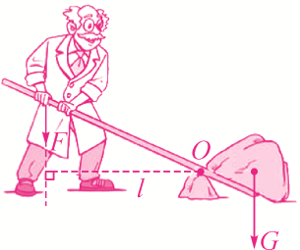

四、实验探究题（每空1分，共18分）

27.（1）平衡；左；水平 （2）顺时针；（3）  （4）变大

28.（1）移动的距离（2）甲、乙（3）①1、3；②速度（4）相等；匀速直线

29.（1）匀速 （2）2.4；88.9% （3）高（或大） （4）0.4 （5）B

五、计算题（每题7分，共14分）

30.解：（1）图a状态中，水对容器下表面的压强为：

*p*＝*ρ*水*gh*1＝1.0×103 kg/m3×10 N/kg×0.1 m＝1.0×103 Pa.......................................（2分）

（2）由图a到图b状态，容器排开水的体积减小量为：

....................................（1分）

容器所受浮力减小量为：

.......................（2分）

（3）根据漂浮条件可知，待测液体重为：

*........................................................................................................*（1分）

则待测液体的质量为：=80g

待测液体的密度为：........................................（1分）

31.解：(1)小汽车所受阻力为车重的0.2倍，所以小汽车所受阻力为

f＝0.2G＝0.2×1.8×104 N＝3.6×103 N......................................................................（1分）

...（2分）

(2)树承受的拉力等于定滑轮上2股绳的拉力之和，

所以树承受的拉力为F2＝2F1＝2×1 500 N＝3 000 N...............................................（2分）

(3)小汽车以0.1 m/s的速度匀速运动时，绳子自由端的运动速度为0.3 m/s，

拉力F1的功率为P＝＝＝F1v绳＝1 500 N×0.3m/s＝450 W